CHANTONS NOEL !!!!

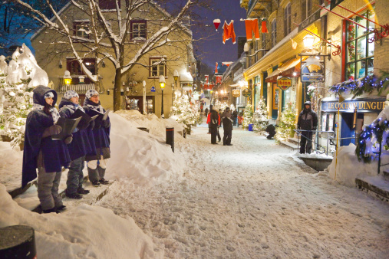

Le samedi 12 décembre 2015 à 19H00

A l’Abbaye de Royallieu - Parc du Bayser - Rue de Senlis
Parking et entrée : 2 Chemin S^{te} Catherine à Compiègne.

Apéritif, Chants et Repas

Tous ceux qui aiment chanter sont attendus, venez nombreux.

Nous organiserons une répétition le mercredi 09 décembre 2015 à 18H30
chez Madame Gobert Marie-George, 1 Square de la Batellerie à Compiègne - 03.44.86.27.01.


Mme, Mr, participera (ont) à la soirée Christmas Carols le 12 décembre 2015.
Tarif : 22 €
Nombre de personnes présentes :
Cotisation (si pas encore réglée) : 13 € pour une personne seule et 20 € pour une famille.
Ci-joint un chèque de :………….…….€. à l'ordre de Association Compiègne / Bury Saint Edmunds
Réponse et règlement à renvoyer impérativement avant le 29 novembre 2015
à Madame Geneviève BOUHALA – 12 Rue de Strasbourg à Compiègne.

Afin de fêter Noël, nous proposons à chacun d’apporter un petit présent d’une valeur maximale
de 5 € pour échange.


